GMFCS | MACS
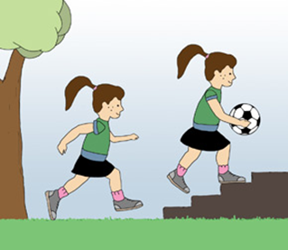  I. Loopt zonder beperkingen |   I. Hanteert objecten gemakkelijk en succesvol
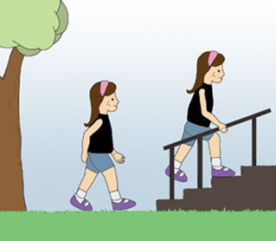  II. Loopt met beperkingen |   II. Hanteert de meeste objecten, maar met verminderde kwaliteit en/of snelheid van uitvoering
III. Loopt m.b.v. loophulpmiddel  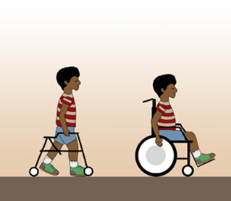 |     III. Hanteert objecten met moeite; heeft hulp nodig bij het voorbereiden en/of aanpassen van activiteiten
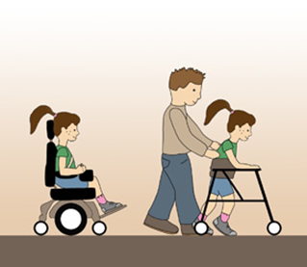  IV. Zelfstandig voortbewegen met beperkingen, mogelijk met ELRO | IV. Hanteert een beperkte selectie van makkelijk hanteerbare objecten in aangepaste situaties
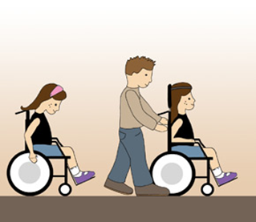  V. Wordt vervoerd in een rolstoel |   V. Hanteert objecten niet en heeft een ernstig beperkte vaardigheid om zelfs simpele acties uit te voeren
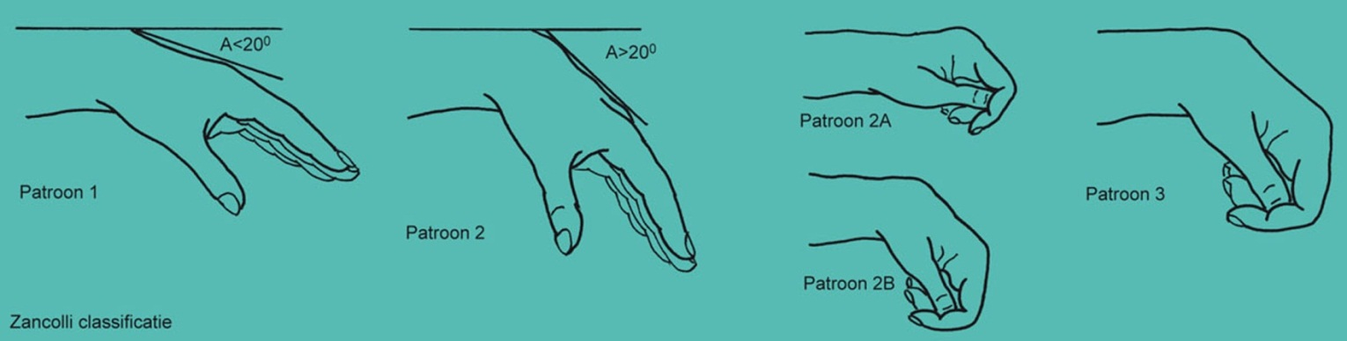
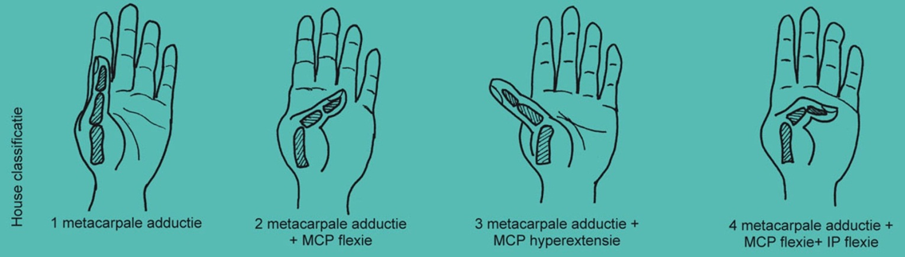

CFCS | EDACS | VSS
I. Effectieve zender en ontvanger    met zowel bekende als  onbekende  communicatiepartners |       I. Eet en drinkt veilig en doelmatig | I. De spraak wordt niet beïnvloed door de motorische stoornis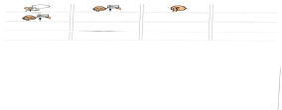
  II. Effectieve maar vertraagde zender en/of ontvanger met bekende en onbekende communicatiepartners |   II. Eet en drinkt veilig maar met een aantal beperkingen t.a.v. de doelmatigheid | II. De spraak is onnauwkeurig maar meestal verstaanbaar voor onbekende luisteraars
  III. Effectieve zender en ontvanger met bekende communicatiepartners |     III. Eet en drinkt met een aantal beperkingen t.a.v. de veiligheid; er kan sprake zijn van beperkingen t.a.v. de doelmatigheid | III. De spraak is onduidelijk en meestal niet verstaanbaar voor onbekende luisteraars buiten de context.
    IV. Wisselend effectieve zender en/of ontvanger met bekende communicatiepartners |   IV. Eet en drinkt met aanzienlijke beperkingen t.a.v. de veiligheid | IV. Geen verstaanbare spraak
  V. Zelden effectieve zender en ontvanger zelfs met bekende communicatiepartners |   V. Niet in staat veilig te eten en drinken, sondevoeding kan worden overwogen | V. Geen verstaanbare spraak


